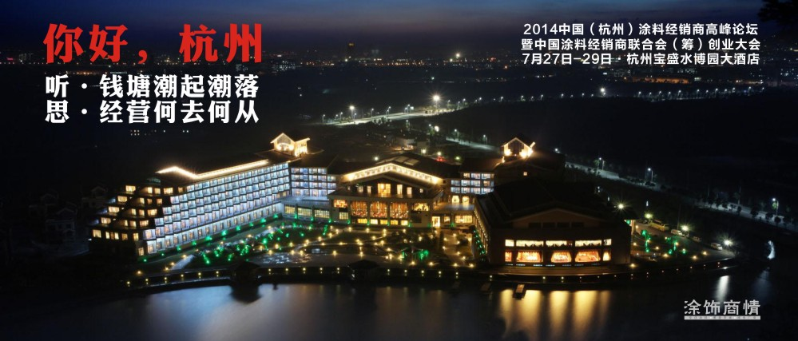
欢迎参加2014年7月27日~29日（中国·杭州）涂料经销商高峰论坛暨中国涂料经销商联合会（筹）创业大会
杭州享“人间天堂”美誉，西湖、朦胧烟雨、龙井茶香、吴侬软语……江南温婉轻盈的美总有股让人说不出的向往。杭州这座千年古城自古便是繁华盛景之地，如今更是钱塘江畔城市经济的一颗明珠。文人墨客每每游历杭州，都会思如泉涌、心旷神怡，留下唯美传世的名诗佳作。七月盛夏，六百名涂料业界精英也将聚首于此，揭开2014年（中国·杭州）涂料经销商高峰论坛暨中国涂料经销商联合会（筹）创业大会的画卷，用思想与智慧的火花描绘下涂料市场的瑰丽蓝图。
耗时半个多月，缜密考虑，为使各地涂料经销商、业界朋友宾至如归、放松心情，增进交流，切实解决涂料经销商的困惑与疑难。主办方涂饰商情反复思量，最终决定将2014年（中国·杭州）涂料经销商高峰论坛的召开地点选定在风景宜人、环境舒适的杭州宝盛水博园大酒店（杭州萧山区杭州市萧山区水博大道8号）。
杭州宝盛水博园大酒店，坐落在举世闻名的钱塘江江畔，中国水利博物馆园区内。整个酒店被茂盛的绿色植物，碧波荡漾的湖水，雄伟壮丽的钱塘江所环抱。酒店各式景观房近400间，每间都拥有超宽阳台、落地飘窗，可让人饱览万顷美景；健身中心、游泳池、棋牌中心及桑拿、足浴、KTV、水疗……齐全的休闲娱乐设施，充分释放您的压力，在经销商高峰论坛的熏陶后，精神抖擞重新投入到工作事业中。
欲把西湖比西子，淡妆浓抹总相宜。秀丽西湖距杭州宝盛水博园大酒店车程仅25公里，2014年（中国·杭州）涂料经销商高峰论坛结束后，经销商朋友可前去踏青行舟，用轻盈的心情携着从论坛上收获的启示与灵感，在涂料市场遍地开花。夏天是万物生长最旺盛的季节，也是涂料行业、经销商共谋发展、再造辉煌的美好时机。让你我七月相约杭州，相约宝盛水博园，在西湖湖畔激荡思想、交流经验、同舟共济，让涂料行业的前途如滚滚钱塘江潮奔流不息！
酒店地址：杭州萧山区杭州市萧山区水博大道8号
交通状况：

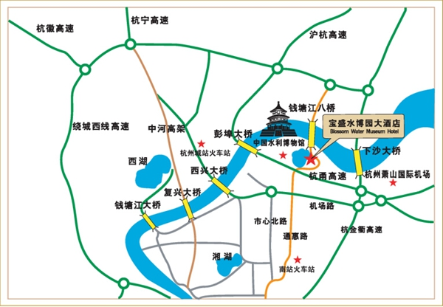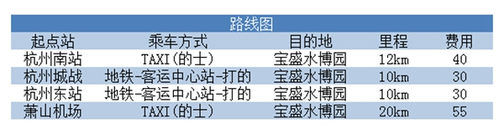
（点击图片观看水博园视频介绍）
截止7月6日，2014年（中国·杭州）涂料经销商高峰论坛暨中国涂料经销商联合会（筹）创业大会成功获得晋江市家博园建材有限公司的独家总赞助，及佛山市顺德区数码彩涂料有限公司、宜兴市金鹏印铁包装制品有限公司（原材料）、杭州城宇工贸有限公司（原材料）、江门日洋装饰材料有限公司（原材料）、广西邓恩进出口贸易有限公司、浙江永康固瑞克喷涂设备厂（设备）、浙江汇千高飞新材料有限公司（原材料）、紫荆花制漆(上海)有限公司、德家朗骆驼涂料（东莞）有限公司、中山市南天涂料有限公司、上海市宣欧涂料科技有限公司、泉州市三立漆等13家企业的赞助支持。赞助单位数量有望突破前届长沙涂料论坛。期待这一富有现实意义的活动能得到更多企业、经销商朋友的支持。赞助热线：020-34890906
此次大会限600人参会，涂饰商情欢迎以浙江、江苏、安徽、福建、上海四省一市为重点，想交流学习的全国经销商朋友、行业专家、涂料企业、企业、媒体等参加此次活动。请还在犹豫的广大经销商朋友把握这一难得提升学习的机会，尽快与我们取得联系，报名参与。杭州涂料经销商论坛启动报名以来，接连收到全国许多经销商朋友的致电咨询和报名申请。
■ 活动参与报名联系
1．网络报名：http://www.tushi366.com/216.html E-mail:tushi365@126.com
2．QQ报名：2592359052
3．电话报名：020-34890906/34798842 手机：18666020092 传真：020-34783409
活动（报名表）下载保存 活动（流程）下载保存
广东《涂饰商情》 2014年7月

